

Rideau d'air chaud gaz
MRA-H

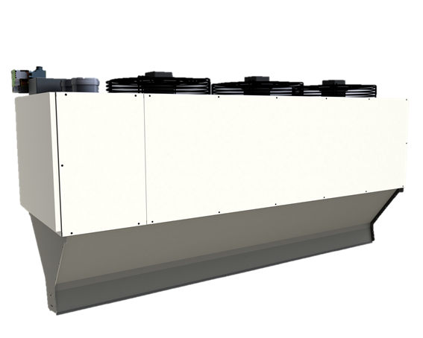

- Caractéristiques techniques
 | MRA-H 45
Débit calorifique sur PCI (kW) | 47
Puissance nominale (kW) | 43,1
Rendement de combustion | 91%
Masse totale (kg) | 173
Largeur de diffusion (mm) | 1980
Débit d'air maximum (m³/h) | 10 500
Hauteur d'accrochage (m) | 3 - 7
Encombrement hors tout (mm) | 1980 x 610 x 1000
Type de gaz | G20 – G25 – G31
Raccordement gaz | ½ ‘’ mâle pas du gaz
Tension d’alimentation | 230V – 50Hz monophasé
Intensité nominale (A) | 6
Type de conduits | B22 – C12 – C32  Diamètre 100 mm

- Descriptif produit
Le RIDEAU D’AIR, bénéficiant du marquage CE, comprend :
- un brûleur multi torches
- un échangeur tubulaire de 2 parcours en acier aluminé d’un seul tenant, assemblé sans soudure sur la bride brûleur
- un groupe de 3 moto-ventilateurs hélicoïdes ayant une vitesse de rotation de 1 350 tr/mn
- un contrôle permanent du débit d’air de ventilation par dépressostat
- un diffuseur vertical orientable de largeur 2 m
- une double électrovanne gaz
- un contrôle permanent du débit d’air de combustion par dépressostat
- un boîtier électronique assurant l'allumage et le contrôle de sécurité
- un allumage automatique par une électrode d’allumage
- un dispositif de contrôle de flamme permanent, par une sonde d’ionisation
- une double protection thermique de l'échangeur
- un réarmement local
- une commande par fil pilote permettant de limiter le nombre de fils à raccorder
- une carrosserie en tôle d'acier, protégée par une peinture époxy cuite au four RAL9003
- une porte latérale avec verrouillage à vis et joint d’étanchéité caoutchouc antibruit sur l'encadrement

- Mise en place des appareils
Les rideaux de type MRA-H sont suspendus en 4 points, éventuellement au moyen de 2 consoles murales, non fournies.
Prévoir un dégagement suffisant entre la porte d'accès et les parois ou obstacles avoisinants pour pouvoir sortir complètement le brûleur.
La hauteur d’accrochage et la distance réglementaire par rapport aux parois doivent être respectées.

- Raccordement gaz
Le raccordement gaz s'effectue sur la face supérieure de l'appareil.
Chaque appareil doit être raccordé directement en aval des équipements suivants :
- 1 vanne d’isolement ¼ de tour
- 1 filtre à gaz
- 1 détendeur adapté à la pression de distribution, le cas échéant
- 1 flexible inox

- Raccordement électrique
Il doit être réalisé en fonction des normes en vigueur (section des conducteurs, liaison à la terre, sectionneurs, etc...).
Alimentation électrique à prévoir : . 230 V mono Phase + Neutre + Fil pilote + Contact de défaut
Prévoir un transformateur d’isolement en cas de réseau électrique avec neutre impédant de type IT.

- Raccordement fumisterie
Le marquage CE de l’appareil n’est valable qu’à condition d’utiliser un terminal fourni par Solaronics Chauffage et de respecter les longueurs maximales.
Cette évacuation doit être exécutée conformément aux prescriptions du DTU 24.1 et 61.1 (Travaux de fumisterie et Installations de gaz) et conformément à la réglementation.

